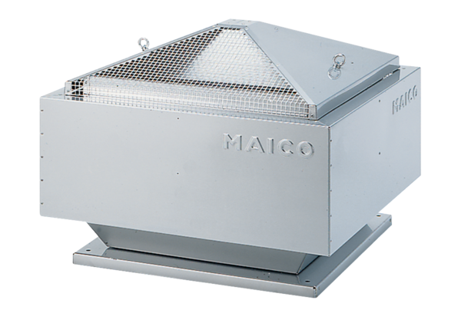Центробежный крышный вентилятор DRD 31/6 B<data>
<p class="FT">Комплект поставки:</p>
</data>
1 штук<data>
<p class="FT">Ассортимент:</p>
</data>
C
<data>
<p class="FT">Номер артикула:</p>
</data>
0087.0105<data>
<p class="FT">Изготовитель:</p>
</data>
MAICO

